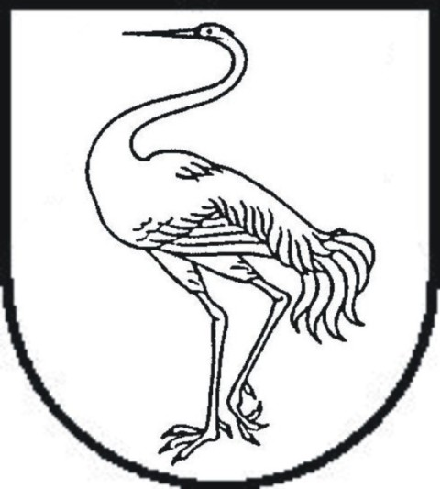

VISAGINO SAVIVALDYBĖS TARYBA

SPRENDIMAS
DĖL ATLYGINIMO DYDŽIO UŽ VISAGINO NEFORMALIOJO VAIKŲ ŠVIETIMO IR FORMALŲJĮ ŠVIETIMĄ PAPILDANČIO UGDYMO MOKYKLŲ IR VISAGINO EDUKACIJŲ CENTRO TEIKIAMĄ NEFORMALŲJĮ VAIKŲ ŠVIETIMĄ
IR FORMALŲJĮ ŠVIETIMĄ PAPILDANTĮ UGDYMĄ NUSTATYMO

2020 m. rugsėjo 24 d. Nr. TS-_213
Visaginas

Visagino savivaldybės taryba, vadovaudamasi Lietuvos Respublikos vietos savivaldos įstatymo 6 straipsnio 8 punktu, 16 straipsnio 2 dalies 37 punktu ir 4 dalimi, 18 straipsnio 1 dalimi, Lietuvos Respublikos švietimo įstatymo 67 straipsnio 5 dalimi, 70 straipsnio 9 dalimi ir Lietuvos Respublikos Vyriausybės 1999 m. gruodžio 31 d. nutarimu Nr. 1526 „Dėl užmokesčio už vaikų papildomą ugdymą“, nusprendžia:
1. Nustatyti atlyginimo dydį už ugdymą Visagino kūrybos ir menų akademijos mokiniams, besimokantiems pagal:
1.1. formalųjį švietimą papildančias dailės, šokio ir teatrinio ugdymo programas – 9,00 Eur pagal vieną programą vienam asmeniui per mėnesį;
1.2. formalųjį švietimą papildančias muzikos ugdymo programas – 13,00 Eur pagal vieną programą vienam asmeniui per mėnesį;
1.3. neformaliojo vaikų švietimo programas (ugdant grupėse nuo 12 ir daugiau mokinių):
1.3.1. būreliuose – 6,00 Eur pagal vieną programą vienam asmeniui per mėnesį;
1.3.2. kursuose – 12,00 Eur pagal vieną programą vienam asmeniui per mėnesį;
1.3.3. klubuose – 3,00 Eur pagal vieną programą vienam asmeniui per mėnesį;
1.4. neformaliojo vaikų švietimo programas (ugdant individualiai ar grupėse iki 11 mokinių): meno mėgėjų, ankstyvojo ir išplėstinio muzikos, teatro ir šokio ugdymo programas – 15,00 Eur pagal vieną programą vienam asmeniui per mėnesį.
2. Nustatyti atlyginimo dydį už ugdymą Visagino sporto ir rekreacijos centro mokiniams, besimokantiems pagal formalųjį švietimą papildančias ir neformaliojo vaikų švietimo programas – 6,00 Eur pagal vieną programą vienam asmeniui per mėnesį.
3. Nustatyti atlyginimo dydį už Visagino edukacijų centro vykdomas neformaliojo vaikų švietimo programas:
3.1. būreliuose – 6,00 Eur pagal vieną programą vienam asmeniui per mėnesį;
3.2. kursuose – 12,00 Eur pagal vieną programą vienam asmeniui per mėnesį;
3.3. klubuose – 3,00 Eur pagal vieną programą vienam asmeniui per mėnesį.
4. Pripažinti netekusiais galios:
4.1. Visagino savivaldybės tarybos 2017 m. gruodžio 28 d. sprendimą Nr. TS-247 „Dėl atlyginimo dydžio už Visagino sporto centre vykdomas formalųjį švietimą papildančio vaikų sportinio ugdymo programas nustatymo“ kartu su visais pakeitimais ir papildymais;
4.2. Visagino savivaldybės tarybos 2018 m. vasario 2 d. sprendimą Nr. TS-7 ,,Dėl atlyginimo dydžio už Visagino kūrybos namuose vykdomas formalųjį švietimą papildančio vaizduojamojo meno, choreografijos ir teatro ugdymo ir neformaliojo vaikų švietimo programas nustatymo“ kartu su visais pakeitimais ir papildymais;
4.3. Visagino savivaldybės tarybos 2018 m. vasario 2 d. sprendimą Nr. TS-9 „Dėl atlyginimo dydžio už Visagino Česlovo Sasnausko menų mokyklos teikiamą formalųjį švietimą papildantį ugdymą ir neformalųjį vaikų švietimą nustatymo“ kartu su visais pakeitimais ir papildymais;
4.4. Visagino savivaldybės tarybos 2018 m. rugpjūčio 29 d. sprendimą Nr. TS-157 „Dėl atlyginimo dydžio už Visagino sporto centro teikiamą neformaliojo vaikų švietimo programą nustatymo“ kartu su visais pakeitimais ir papildymais.
5. Nustatyti, kad šis sprendimas įsigalioja 2020 m. spalio 1 d.
6. Paskelbti šį sprendimą Teisės aktų registre ir Visagino savivaldybės interneto svetainėje.

Savivaldybės meras Erlandas Galaguz

